COLLECTION J-LEARN
MALAGASY — T1
SANTIONANY FENO — SAFIDY C
R/r
ASA AN-TSORATRA — ampidirina ao ny FIASAN’NY TENY
Herinandro faha-11 • Ny sekoly • Seho 1/9 • 20 minitra
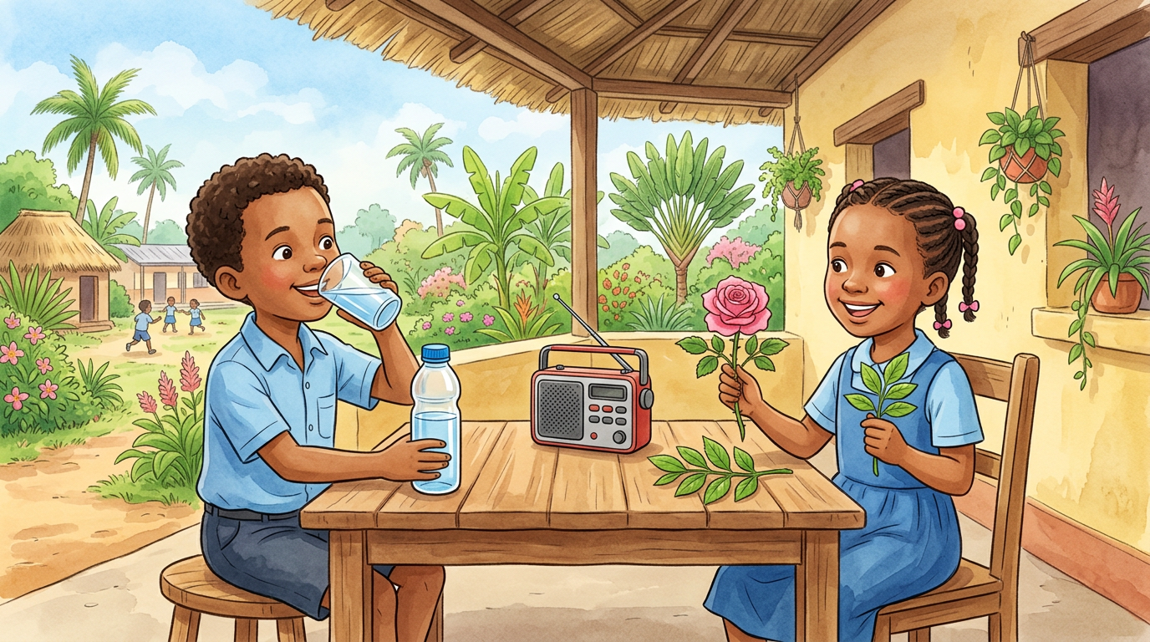
Modely → Teboteboka → Tohizana → Soratana samirery
Sorabaventy • Soramadinika • Anaran-tsamirery • Teboka

R/r
Inona avy ireo teny manomboka amin’ny feo r hita amin’ny sary?
Fanoratana ny R/r
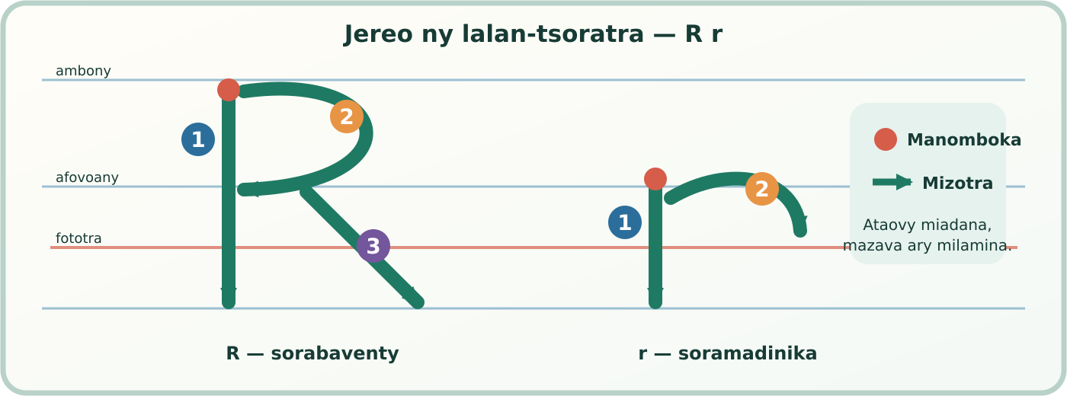

R/r
Fehezanteny
  misotro rano i rabe
  Tsy mbola voasoratra tsara.
  Misotro rano i Rabe.
  Voasoratra tsara.
Inona no niova?
M | r | R | .
Tondroy ny M, r, R ary ny teboka ao amin’ny fehezanteny.
TSAROVY
Sorabaventy no manomboka ny fehezanteny sy ny anaran’olona.
Teboka no mamarana ny fehezanteny.
Fanazaran-tena iarahana
Misotro | rano | i | Rabe | .
Alaharo ireo teny. Vakio ny fehezanteny voaforona.

R/r
Herinandro faha-11 • Seho 1
FANAZARAN-TENA
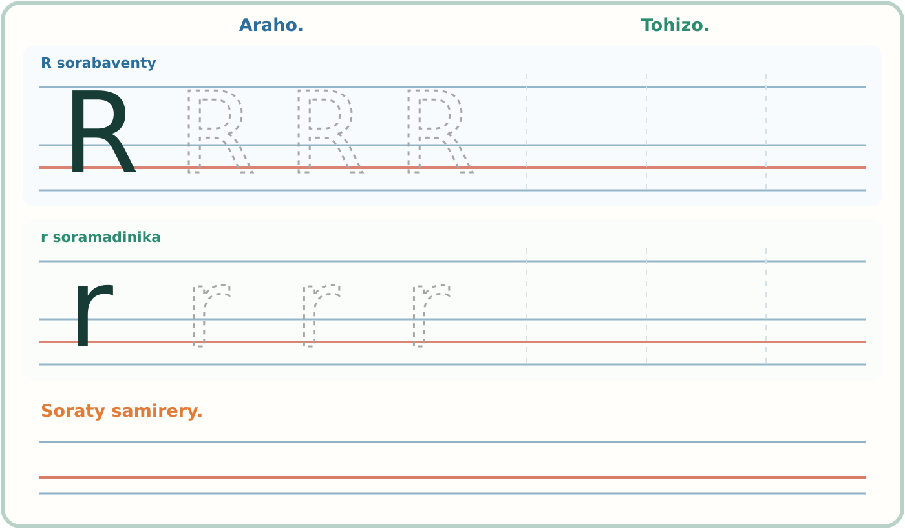
Araho. → Tohizo. → Soraty samirery.
1. Fenoy R na r.
i ...akoto — ny ...onono
ny o...ana — i ...asoa
2. Soraty ireo teny feno.

FANAZARAN-TENA
3. Ahitsio ary soraty.
misotro rano i rabe
4. Alaharo ary soraty.
i Rasoa | Misotro | rano | .

5. Ahitsio ary soraty samirery.
misotro rano i rakoto
Valiny
Anarana : ________________________________ Daty : __________________

TOROLALANA HO AN’NY MPAMPIANATRA
Herinandro faha-11 • Seho 1/9 • 20 minitra
TAKELA-PANOMANAN-DESONA
Taranja : Malagasy  Zana-taranja : Asa an-tsoratra  Fahaiza-manao ampidirina : Fiasan’ny teny  Lohahevitra : Ny sekoly  Lohateny : R/r | Kilasy : T1 / 11e / CP1  Seho : 1 / 9  Faharetany : 20 minitra  Fanovozan-kevitra : PE T1 p. 9 sy p. 15–17; RAPE T1 p. 9–11  Fitaovana : Sary, lalan-tsoratra, litera fanetsika, takela-teny, pejy fanazaran-tena
Tanjona manokana
Amin’ny fiafaran’ny seho, ny mpianatra dia mahavita :
• mamantatra ny feo r ao amin’ny teny mahazatra;
• manoratra mazava ny R sorabaventy sy r soramadinika;
• mampiasa R amin’ny anaran-tsamirery ary r amin’ny teny tsotra;
• manitsy fehezanteny amin’ny fanajana ny sorabaventy sy ny teboka.
Fepetra hahombiazana
□ Mifanaraka amin’ny modely ny endriky ny R sy r.
□ R no ampiasaina amin’ny Rakoto, Rasoa ary Rabe.
□ r no ampiasaina amin’ny rano, ronono ary orana.
□ Misy sorabaventy sy teboka ny fehezanteny.
Asa atao ao anaty kahie tsotra
R/r iray andalana; ireo teny Rakoto, ronono, orana, Rasoa; ary ny fehezanteny farany nasiam-panitsiana. Tsy misy fitsipika lava adika.

TOROLALANA HO AN’NY MPAMPIANATRA
Fizotry ny lesona sy teny ho lazain’ny mpampianatra
Dingana sy Faharetany | Fizotry ny Lesona |  | Tetika Amam-paika | Fitaovana | Fanamarihana
Dingana sy Faharetany | Mpampianatra | Mpianatra | Tetika Amam-paika | Fitaovana | Fanamarihana
I. FAMERENANA  2 minitra | • Asehoy ny sary. Ampahafantaro am-bava fa Rabe ilay zazalahy ary Rasoa ilay zazavavy.  • Anontanio : “Inona avy ireo teny manomboka amin’ny feo r?” Tariho amin’ny Rabe, Rasoa, rano, ravina, raozy, radio. | • Mitady sy manonona ireo teny ao amin’ny sary.  • Manalava ny feo voalohany : rrrrano, rrrravina… | Fanontaniana arahim-baliny | Sary
II. LESONA VAOVAO — 14 minitra
ASEHOKO  3 minitra | • Asehoy ny R sy r. Lazao : “Mitovy feo izy roa; R sorabaventy, r soramadinika.”  • Soraty miadana ny R sy r. Lazao ny fiandohana sy ny lalan-tsoratra. | • Mandinika ny modely.  • Manaraka amin’ny masony sy ny rantsantanana ny lalan-tsoratra. | Asehoko | Lalan-tsoratra; litera fanetsika
MIARA-MANAO  4 minitra | • Tariho ny fanoritana R sy r eny amin’ny rivotra.  • Ampitahao : “misotro rano i rabe” sy “Misotro rano i Rabe.”  • Anontanio : “Inona no niova?” Tariho hamoaka ny sorabaventy sy ny teboka. | • Manoritra miaraka R sy r.  • Manondro M, r, R ary ny teboka.  • Milaza ny fitsipika amin’ny teniny. | Miara-manao | Boky; takela-teny
MANAO SAMIRERY  7 minitra | • Tariho amin’ny filaharana : Araho → Tohizo → Soraty samirery.  • Asaivo mameno R na r : i …akoto; ny …onono; ny o…ana; i …asoa.  • Mivezivezy. Jereo ny fiandohan-tsoratra, ny haben’ny litera ary ny fipetrany eo amin’ny tsipika. | • Manaraka ireo litera teboka.  • Manohy eo amin’ny toerana banga.  • Manoratra samirery ary mameno R na r. | Manao samirery | Pejy fanazaran-tena; pensilihazo
III. TOMBANA — 4 minitra
TOMBANA  4 minitra | • Tondroy ny asa farany amin’ny pejy fanazaran-tena : “misotro rano i rakoto”.  • Lazao : “Ahitsio ary soraty araka ny tokony ho izy.”  • Hamarino amin’ny mari-pandrefesana efatra. | • Manoratra : “Misotro rano i Rakoto.”  • Manamarina M, r, R ary teboka. | Asa samirery | Pejy fanazaran-tena

TOROLALANA HO AN’NY MPAMPIANATRA
Valiny • Fanitsiana • Fanarenana
1. Valiny
1. i Rakoto — ny ronono — ny orana — i Rasoa
2. Rakoto • ronono • orana • Rasoa
3. Misotro rano i Rabe.
4. Misotro rano i Rasoa.
5. Misotro rano i Rakoto.
2. Mari-pandrefesana amin’ny asa faha-5
  ✓ MAHAFEHY
  Marina ny M, r, R ary teboka; mazava ny soratra.
  △ EO AN-DALAM-PIFEHEZANA
  Marina ny roa na telo amin’ireo singa efatra.
  ○ MILA FANOHANANA
  Marina ny iray na tsy mbola misy marina.
  FANAMARIHANA
  Lesoka iray mazava no averina aloha; tsy ahitsy miaraka ny zava-drehetra.
3. Fanarenana avy hatrany
• Raha mifamadika R sy r : ampiasao indray ny i Rakoto / ny ronono.
• Raha tsy mazava ny endriky ny litera : avereno ny modely lehibe, ny teboteboka, avy eo toerana banga iray.
• Raha tsy misy teboka : vakio mafy ny fehezanteny ary ajanony ny feo eo amin’ny farany.
• Raha mikorontana ny teny : alaharo amin’ny takela-teny vao soratana indray.

FANAMAFISANA ISAN-KERINANDRO
R/r • Fiasan’ny teny sy Asa an-tsoratra
1. Asio ✓ eo amin’ny fehezanteny voasoratra tsara.
□ misotro rano i Rabe □ Misotro rano i rabe. □ Misotro rano i Rabe.
2. Fenoy R na r.
i ...abe • ny ...ano • i ...asoa • ny ...avina • ny o...ana
3. Alaharo ary soraty.
i Rakoto | Misotro | rano | .

4. Ahitsio ary soraty.
rasoa mitondra raozy
5. Soraty izay tononin’ny mpampianatra.
6. Mamoròna fehezanteny iray momba ny sary.
Teny azo ampiasaina : Rabe • Rasoa • rano • ravina • raozy • radio

TOROLALANA HO AN’NY MPAMPIANATRA
Valin’ny fanamafisana isan-kerinandro
Valiny
1. ✓ Misotro rano i Rabe.
2. i Rabe • ny rano • i Rasoa • ny ravina • ny orana
3. Misotro rano i Rakoto.
4. Rasoa mitondra raozy.
5. Tononina miadana : “Rasoa” ; avy eo : “Misotro rano i Rabe.”
6. Ekena izay fehezanteny feno mifandray amin’ny sary, mampiasa tsara ny R/r ary mifarana amin’ny teboka.
Loharanom-panamarinana
1. Fandaharam-pibeazana T1 — Malagasy, pejy 9 sy 15–17.
2. RAPE T1 — Andiany herinandro faha-8 ka hatramin’ny faha-14, pejy 9–11.
RAPE T1 — sehatra ôfisialin’ny Minisiteran’ny Fanabeazam-pirenena — https://plateforme.education.mg/bibliotheque-numerique/theme/biblio/pix/pdf/RAPE_T1.pdf
3. Ny sary sy ny modely fanoratana dia novokarina manokana ho an’ity santionany ity.
Rohy RAW an’ity DOCX ity — https://raw.githubusercontent.com/J-Lab-Mdg/jlearn-pack/refs/heads/arena/01a0f3c7-jlearn-pack/malagasy-t1-jlearn/output/Santionany-Feno-Malagasy-T1-Safidy-C-Rr-v2.docx
FANAMARINANA FARANY
✓ TAKELA-PANOMANAN-DESONA dia ao anatin’ny torolalana.
✓ Tsy misy lohateny teknika BOKIN’NY MPIANATRA na KAHIE FANAZARANA amin’ny pejin’ny mpianatra.
✓ Araho → Tohizo → Soraty samirery no fandrosoan’ny fanazarana.
✓ Ny asa faha-5 no Tombana 4 minitra ao amin’ny torolalana, fa tsy lohateny amin’ny pejin’ny mpianatra.

